المقطع الثالث الهوية الوطنية
الوحدة الثالثة فهم المنطوق : العلم
الوحدة الثانية فهم المكتوب : من أجلك يا جزائر.

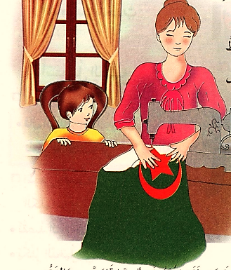

السنة الثالثة

العلم

في أحد الأيام، سألت معلمي: لماذا نرفع العلم صباحا كلما دخلنا إلى المدرسة؟
فأجابني (يا بني إن لك وطنا من خير الأوطان، فهو طيب في مناخه، وجميل في منظره وخصب في تربته، اسمه الجزائر من أحلى ما تنطق به الألسن في الشرق والغرب، إكبارا و أجلالا لكفاحه ونضاله، ولا شك أنك نجد في الانتماء إليه كل فخر واعتزاز، والعلم يا بني ما هو إلا رمز من رموز الهوية الوطنية، وهو دليل على حرية الجزائر وتضحية الشهداء، فارفعه عاليا وقل أنا ابن الجزائر....)
ومنذ ذلك اليوم وكلما وقفت أمام العلم، أتذكر كلمات معلمي التي عرفتني بقيمة العلم، وأحمد الله أني أعيش حرا على تراب وطني رعاه الله وحفظه من كل سوء...........

السنة الثالثة المادة : لغة عربية
المقطع التعليمي: الهوية الوطنية ( 03 ) الأسبوع : 3
الميدان : فهم المنطوق والتعبير الشفوي النشاط : فهم المنطوق
الموضوع : عمر الصغير
الهدف التعلمي : يستمع باهتمام ويفهم ما يسمعه ويتفاعل معه

التقويم | الوضعيات التعلمية والنشاط المقترح | المراحل
يلاحظ يعبر  يتساءل | السيـاق: كلنا نحب وطننا الجزائر ونعتز بالانتماء إليه.  السند: تصورات المتعلمين.  التعليمة: فما هي رموز الوطن التي نعتز ونفتخر بها ونحترمها؟ | مرحلة الانطلاق
ينصت ويبدى الاهتمام  يتذكر ويجيب عن الأسئلة  يحدد اهم المعلومات الواردة في النص  يتقمص الدور | فهم المنطوق:  - قراء النص المنطوق (العلم) من طرف المعلم مع التواصل البصري بينه وبين متعلميه بالاستعانة بالأداء الحس حركي والقرائن اللغوية.  أستمع وأجيب: يسأل المعلم:  - ما السؤال الذي طرحه التلميذ على معلمه؟  - ما اسم وطنك؟  - لماذا تقف كل الشعوب إجلالا وإكبارا للجزائر؟  - ماذا تجد في الانتساب إليه والعيش فوق أرضه؟  - ماذا يمثل العلم وعلام يدل رفعه؟  - ماذا يحدث لهذا الطفل كلما وقف يحيي العلم؟  - الهدف من حديث المعلم هو:  أعبر عن المشهد: ماذا تشاهد في الصورة؟ عما يتحدث المعلم؟  استرجاع المعلومات:  - إعادة النص المنطوق من قبل بعض التلاميذ مع توجيه وتصحيح من المعلم  استخلاص القيم من النص:  العلم رمز من رموز الهوية الوطنية وهو دليل حريتنا وتضحية الشهداء يجب علينا احترامه والاعتزاز به. | مرحلة بناء التعلمات
  التعريف بحدود الوطن |  | الاعتزاز بالعلم الوطني |  | تنمية حب الوطن
يمثل احداث النص مع زملائه | إنجاز النشاطين أفهم وأجيب كراس النشاطات ص 36  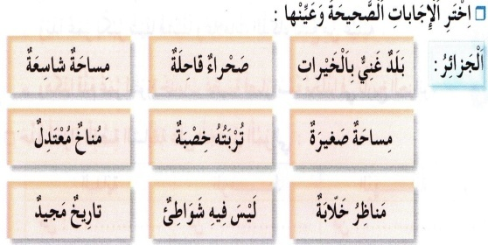 | الاستثمار

السنة الثالثة المادة : لغة عربية
المقطع التعليمي: الهوية الوطنية ( 03 ) الأسبوع : 3
الميدان : فهم المنطوق و التعبير الشفوي النشاط : تعبير شفوي (أستعمل الصيغ+ تراكيب)
الموضوع : العلم + الصيغ و الظروف الدالة على المكان ( شرق ، غرب ..)
الهدف التعلمي : يعبر عن مشهد او صورة معروضة امامه ويبدي رأيه. يستعمل الصيغ في وضعيات تواصلية ذات دلالة

التقويم | الوضعيات التعلمية والنشاط المقترح | المراحل
يفهم السؤال ويجيب عنه | العودة إلى النص المنطوق (عند بائع الحلويات).  يطرح المعلم أسئلة حول المعنى العام للنص المنطوق.  التعليمة: ما هو رمز الهوية الوطنية الذي تحدث عنه النص؟ لماذا نرفع العلم كل صباح ؟ | مرحلة الانطلاق
يشاهد ويعبر عما يشاهده  تعرف على الصيغة من خلال وضعية حقيقية  يستعمل الصيغة | 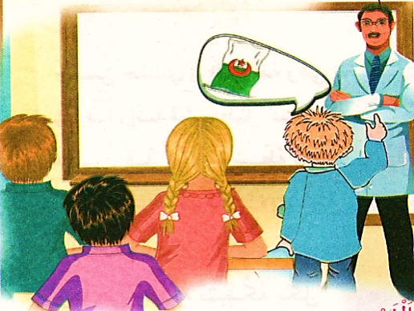  النشاط الأول: عرض المشهد على السبورة  وفتح المجال للتلاميذ للتعبير بحرية عنه  يتم توجيه تعابير المتعلمين و بناء الحوار  حول مضمون المشهد من خلال الأسئلة المساعدة:  - ماذا تشاهد في الصورة؟  - من هي الشخصيات الظاهرة في الصورة ؟  - ما الموضوع الذي يتحدثون عنه ؟  - من هو التلميذ الذي طرح السؤال ؟  لاحظ كيف يقف المعلم . تحدث عن شكل العلم و ألوانه  النشاط الثاني:  المرحلة الأولى: بناء الجمل المحتوية على الصيغ المستهدفة بطرح الأسئلة.  ما اسم وطنك ؟ ماذا قال المعلم عن هذا الاسم ( الجزائر ) ؟  ذلك وطننا من أحلى ما تنطق به الألسنة في الشرق والغرب.  هل تنطق به الألسنة في الشرق و الغرب فقط ؟ أين أيضا ؟  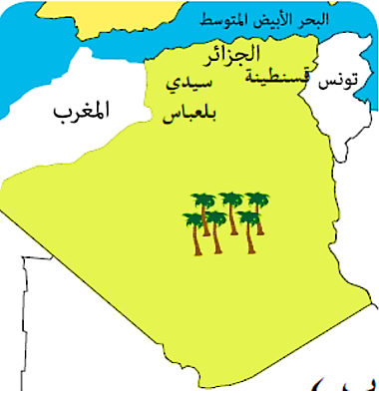  تثبيت الصيغة بأمثلة أخرى.  من أي جهة تشرق الشمس؟ تشرق الشمس من الشرق.  ومن أي جهة تغرب؟ تغرب من الغرب.  تثبيت الصيغة بأمثلة أخرى.  - أكمل الجمل بما يناسبها : ( الشرق ، الغرب ، الشمال ، الجنوب ).  - نقصد الشواطئ الموجودة في ....الجزائري للاستحمام .  - يكثر النخيل في ...... الجزائري.  - تقع مدينة قسنطينة في .......الجزائري .  - تقع مدينة سيدي بلعباس في ........ الجزائري.  المرحلة الثالثة: التعبير عن صور بتوظيف ( الشرق ، الغرب ، الشمال ، الجنوب ).    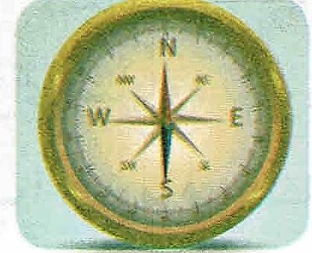    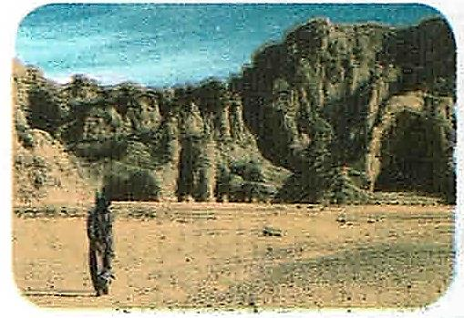  تشرق الشمس من الشرق . تغرب الشمس من الغرب .  يشير مؤشر البوصلة إلى الشمال . يوجد هذا المكان في الجنوب . | مرحلة بناء التعلمات
يوظف الصيغ في جمل مفيدة | .مسرحة أحداث النص | الاستثمار
السنة الثالثة المادة : لغة عربية
المقطع التعليمي: الهوية الوطنية ( 03 ) الأسبوع : 3
الميدان : فهم المكتوب النشاط : قراءة اجمالية
الموضوع : من أجلك يا جزائر.
الهدف التعلمي : يقرأ النص قراءة سليمة ومسترسلة، وفهم المعاني الظاهرة وبعض المعاني الخفية.

التقويم | الوضعيات التعلمية والنشاط المقترح | المراحل
يفهم السؤال ويجيب عنه | السياق: يرمز كل لون من ألوان علمنا الى شيء عزيز علينا .  السند: صور أو ما يراه المعلم مناسبا  التعليمة: لم يرمز كل لون من ألوان العلم ؟ | مرحلة الانطلاق
يجب على الاسئلة لبناء النص  يكتشف الشخصيات  ويعبر عنها  يعبر عن الصور  يقرأ فقرات من  النص قراءة صحيحة  يجيب عن الأسئلة  يوظف الكلمات  الجديدة في جمل  يستخرج القيم  ويتحلى بها | النشاط الأول:  فتح الكتاب ص 52 وملاحظة الصورة المصاحبة  للنص : ماذا تشاهد في الصورة؟  قراءة النص قراءة نموذجية من طرف المعلم  مستعملا الإيحاء لتقريب المعنى  ترك فسحة للتلاميذ للقراءة الصامتة.  مطالبة التلاميذ بالتداول على القراءة، (فقرة/فقرة يبدأ بالمتمكنين حتى  لا يدفع المتأخرين إلى ارتكاب الأخطاء)  تذليل الصعوبات أثناء القراءة وشرح المفردات الجديدة  مناقشة التلاميذ عن فحوى النص والمعنى الظاهري له بالأسئلة المناسبة.  المستوى الحرفي :  الشخصيات المذكورة في النص : حقيقية خيالية  أين جلس حمدي؟ ماذا كان يفعل؟ كيف عرف حمدي أن أمه تخيط العلم؟  وقعت أحداث القصة : قبل الاستقلال بعد الاستقلال  ما هو عدد فقرات النص ؟  المستوى الاستنتاجي :  معنى كلمة يتنازل في جملة كان عليه أن يتنازل لأجلها عن الذهاب إلى المدرسة .  ينجح يتخلى يرجع .  ما هو شعور الأم وهي تخيط العلم؟ وأين وضعته بعدما خاطته؟  - مم حذرت الأم ابنها؟ هل رأته عندما أخذ اللفافة؟  - ما هي الألوان الحبيبة لنفس حمدي؟ لماذا أحس حمدي بالسعادة والفخر؟  المستوى النقدي :  ما الذي زاد من حماس حمدي؟ اذكر الكلمات التي رددها حمدي  ما القيم التي ركز عليها الكاتب في هذا النص ؟  ـ أثري لغتي: جد اسم الولاية المناسبة لكل عبارة  عروس الزيبان –مدينة وادي ميزاب – المدينة البيضاء  – الناصرية – مدينة الجسور المعلقة – المدينة الباهية. | مرحلة بناء التعلمات
  توظيفها في جملة | مرادفها | الكلمة
  من إنتاج التلميذ | يلاحظ | يراقب
  من إنتاج التلميذ | تخبيها | تدسها
يجيب عن الأسئلة | طرح أسئلة أخرى قصد الإلمام بالموضوع  إنجاز التمارين في دفتر الأنشطة . | الاستثمار
السنة الثالثة المادة : لغة عربية
المقطع التعليمي: الهوية الوطنية ( 03 ) الأسبوع : 3
الميدان : فهم المكتوب النشاط : قراءة وقواعد نحوية
الموضوع : من أجلك يا جزائر + فعل الأمر
الهدف التعلمي : يفهم ما يقرأ ويعيد بناء المعلومات الواردة في النص المكتوب ويستعمل المعلومات الواردة في
النص, يتعرف على فعل الأمر و يوظفه.

النص . يتعرف على الاسم و عناصره.

التقويم | الوضعيات التعلمية والنشاط المقترح | المراحل
يجيب شفويا عن الأسئلة | العودة إلى النص المقروء وطرح أسئلة حول المعنى الظاهري للنص.  ماذا كانت أم حمدي تخيط ؟ صف العلم الذي أخاطته؟ | مرحلة الانطلاق
يقرأ فقرات من النص قراءة صحيحة  بجيب عن الأسئلة  يوظف الكلمات الجديدة في جمل  يكتشف فعل الأمر . | النشاط الأول:  يطلب المعلم من التلاميذ فتح الكتب ص 52 وقراءة النص قراءة صامتة.  تليها قراءة جهرية معبرة (تجسيد الأهداف الحس حركية(  يفسح الأستاذ المجال للمتعلمين للأداء مركزا على حسن القراءة وجودتها،  وعلى من لم يقرأ في حصة الأداء،(فقرة/فقرة(.  شرح وتوظيف عبارات أخرى من النص(كلماتي الجديدة كتاب التلميذ ص : 53  المستوى الاستنتاجي :  - كيف تبدو لك شخصيات القصة؟  - ما رأيك فيما فعله حمدي؟  - استخرج من النص جملة تدل على حب حمدي لعلمه؟  - ما الذي وجدته شيقا فيما قرأت ؟  النشاط الثاني: بناء الفقرة أو الجملة المتضمنة الظاهرة النحوية  - العودة إلى النص المقروء وطرح أسئلة هادفة لبناء الفقرة.  نادت الأم حمدي. ماذا قالت له؟  نادته أمه قائلة:(البس معطفك ياحمدي، واحذر فاليوم مظاهرات في الشوارع .  كتابة الفقرة على السبورة وتلوين الكلماتان:  - مراجعة سريعة حول ما تم دراسته من خلال الجملة.  - وردت في الجملة أفعال، اكتب واحدا منها على لوحتي....مراقبة فتصحيح.  - نفس الشيء مع أسماء، حروف، الجمع المذكر والجمع المؤنث السالمين.  - ورد في النص اسم فاعل وجمع مؤنث سالم وجمع تكسير اكتب كل صيغة على لوحتك  - إلام تشير الأسماء الملونة؟ (اسم/حرف /الفعل)  - بما شكلت أواخر هذه الأفعال؟ بالسكون .  - هل وقعت أحداث هذه الأفعال في الماضي أم في الحاضر ؟  - مع من تتكلم الأم  الاستنتاج: فعل الأمر هو الفعل الذي يطلب القيام بعمل في زمن المستقبل.  تدريب: أكمل بفعل مضارع مناسب  أكمل على المنوال التالي:  طلب مني أبي شرب الدواء اشرب دوائك  أطلب من زميلي إحترام المواعيد- تطلب منك أمك تنظيف أسنانك  طلب أبي من بعض المترة دفع السيارة | مرحلة بناء التعلمات
  عن نفسها |  | مع حمدي |  | مع شخص غائب
يجيب عن الأسئلة | طرح أسئلة أخرى قصد الإلمام بالموضوع  إنجاز التمارين في دفتر الأنشطة، ص 33 | الاستثمار

السنة الثالثة المادة : لغة عربية
المقطع التعليمي: الهوية الوطنية ( 03 ) الأسبوع : 3
الميدان : التعبير الشفوي النشاط : إنتاج شفوي
الموضوع : العلم
الهدف التعلمي : ينظم أفكاره ويرتبها ا نطلا قا من سندات. ويوظف الموارد المكتسبة بما يناسب الوضعيات

التقويم | الوضعيات التعلمية والنشاط المقترح | المراحل
يستذكر ويجيب | السيـاق: نقف كل صباح لتحية علم وطننا.  السنـــد: النص المنطوق  التعليمة: ماذا يمثل العلم وعلام يدل رفعه؟. | مرحلة الانطلاق
يلاحظ ويستنطق المشهد  ويجيب عن الأسئلة  يلاحظ ويستنطق المشهد  ويجيب عن الأسئلة  يسرد النص المنطوق بأسلوبه | التعليمة:  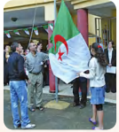  - تحدث عن العلم (الأشكال الموجودة فيه، ألوانه وما ترمز له ) مستعينا بصورة العلم  يطرح المعلم أسئلة توجيهية:  - ما هي الأشكال الموجودة في العلم؟  - ما لونها؟ علام تدل؟  - النجمة والهلال لونهما أحمر يرمز لدم الشهداء وهما يرمزان للإسلام دين الدولة والشعب  - ما هي الألوان الأخرى للعلم الوطني؟ علام تدل؟  - الأبيض يرمز للسلام والنقاء والأخضر يرمز للازدهار وثروات البلاد.  - كل يوم تقف في ساحة المدرسة تحي علم وطنك، احك لنا كيف يتم ذلك. و ما هو شعورك وأنت تنظر إليه ؟  طرح أسئلة أخرى توجيهيه يراها المعلم مناسبة. | مرحلة بناء التعلمات
يربط بين الأحداث في منتوج شفوي | بناء فقرة من الصور السابقة وتداولها ما بين التلاميذ، تحت توجيه وتصحيح من المعلم:  علم وطني الجزائر رمز من رموز هوية بلدي، شكله مستطيل أبيض وأحضر، تتوسطه نجمة وهلال.  اللون الأبيض يرمز للسلام والنقاء واللون الأخضر يرمز للازدهار وثروات البلاد والنجمة والهلال يرمزان للدين الإسلامي دين الدولة والشعب الجزائري واللون الأحمر يرمز لدماء الشهداء الذين ضحوا في سبيل الوطن.إنا تلميذ جزائري أحب وطني واحترم وأحب رموزه. أقف كل صباح لتحية علم بلادي، وأحس بالفخر والاعتزاز لهذا الوطن وتضحيات الشهداء. | الاستثمار

السنة الثالثة المادة : لغة عربية
المقطع التعليمي: الهوية الوطنية ( 03 ) الأسبوع : 3
الميدان : فهم المكتوب النشاط : قراءة وقواعد صرفية و إملائية
الموضوع : من أجلك يا جزائر + التنوين بالضم و الكسرة
الهدف التعلمي : يفهم ما يقرأ ويعيد بناء المعلومات الواردة في النص المكتوب ويستعمل المعلومات الواردة في النص و يميز التنوين بالضم و الكسرة.

التقويم | الوضعيات التعلمية والنشاط المقترح | المراحل
يفكر ويكتب | لماذا اشترى عمر بذلة ؟  ما هي المهمات التي كلف بها ؟ كيف استشهد ؟ | مرحلة الانطلاق
يقرا قراءة صحيحة  يكتشف الشخصيات  ويعبر عنها  يقرأ فقرات من  النص قراءة صحيحة  يجيب عن الأسئلة  يوظف الكلمات  الجديدة في جمل  يميز اسم المفعول | النشاط الأول:  - يطلب المعلم من التلاميذ فتح الكتب ص 52 وقراءة النص قراءة صامتة.  - تليها قراءة جهرية معبرة (تجسيد الأهداف الحس حركية)  - يفسح الأستاذ المجال للمتعلمين للأداء مركزا على حسن القراءة وجودتها،  - وعلى من لم يقرأ في الحصتين السابقتين فقرة/فقرة. أقرأ وأفهم ( ص 53 )  المستوى النقدي:  - لما خافت الأم على ابنها حمدي؟ بما نصحته؟  - ماذا كان يحمل الأطفال في الشوارع؟  - ماذا فعل حمدي في الشارع؟  ما هي العبرة المستفادة من النص ؟  النشاط الثاني: بناء الفقرة أو الجمل المتضمنة القاعدة الإملائية  العودة إلى النص المقروء وبناء الجمل بطرح أسئلة هادفة.  تدوين الجملة وتلوين الكلمات الصيغة المستهدفة:  . جَلَسَ حَمْدِي يُراقِبُ أُمَّهُ وهي تخيطُ شَيْئًا ما . مُسْتَطِيلٌ كَبِيرٌ أَبْيَضُ وَأَخْضَرُ ، قَدْ ثُبَّتَتْ وَسَطَهُ نَجْمَةٌ وهِلالٌ أَحْمَران . وها هي تُمْسِكُهُ بِكُلِّ رِقَةٍ وَكَأَنَّهُ قِطْعَةُ زُجَاجٍ ، ثُمَّ تَطْوِيهِ بِعِنايَةٍ فَائِقَةٍ.  مطالبة تلميذ أو تلميذين بقراءة الجملة  طرح الأسئلة و المناقشة:  - ملاحظة الكلمة الملونة ومناقشة نوعها:  بما شكلت أواخر الكلمات الملونة؟ ما الفرق بين نطقها وكتابتها؟  ميز نوع التنوين في الكلمات الملونة .  يتوصل المتعلم إلى:  التنوين بالضم: أشكل آخر الكلمة بضمتين. أنطق بالنون في آخر الكلمة و لا اكتبها .  التنوين بالكسر: أشكل آخر الكلمة بكسرتين. أنطق بالنون في آخر الكلمة و لا اكتبها  تدريب: أقرأ الفقرة واختر الكتابة الصحيحة لما بين القوسين  - نجم(تن، ـة ) مضيئ(تن، ـة) في أعالي السماء، أنظر اليها فيتلألأ بري(قن، ق) في عيني، فأخس بشعو( رن، ر) رائ( ع، عن ) لا أعرف له وص(فن.فا) | مرحلة بناء التعلمات
ينجز الانشطة | إنجاز التمارين في دفتر الأنشطة، التمرين ص37 | الاستثمار
السنة الثالثة المادة : لغة عربية
المقطع التعليمي: الهوية الوطنية ( 03 ) الأسبوع : 3
الميدان : فهم المكتوب النشاط : محفوظات
الموضوع : العلم
الهدف التعلمي :: يقرأ المقطوعة ، ويدرك معناها الإجمالي و القيم المتضمنة فيها و يمسرحها

النص . يتعرف على الاسم و عناصره.

التقويم | الوضعيات التعلمية والنشاط المقترح | المراحل
يجيب عن الأسئلة. | السياق : في كل صباح بعد أن ندخل إلى ساحة المدرسة نصطف أمام سارية العلم. ننشد النشيد الوطني و نحن ننظر إلى علمنا يرفرف.  السند : تصورات التلاميذ .  التعليمة : لماذا نفعل ذلك دائما ؟ | مرحلة الانطلاق
يستمع لقراءة المعلم  يفهم المعنى الإجمالي  يجيب عن الأسئلة  يقرأ المقطوعة  إجماليا | المرحلة الأولى.  يعرض المعلم المحفوظة باستعمال الوسيلة المناسبة.  تقديم شرح مبسط وطرح أسئلة لقياس مدى فهم التلاميذ.  - إلى ماذا يرمز العلم ؟  - ما الأماكن و المناسبات التي يرفع فيها ؟  - بماذا تشعر عندما تراه ؟  - كيف تعامل العلم الوطني ؟  أسئلة أخرى يراها المعلم مناسبة.  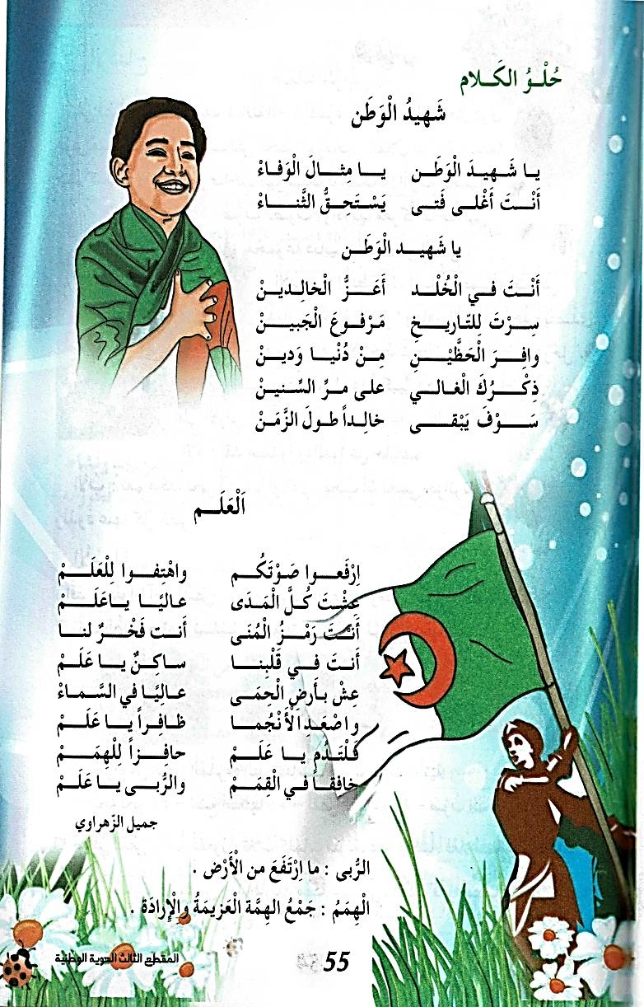  المرحلة الثانية:  - قراءة المحفوظة من طرف المعلن ثم المتعلمين مع تذليل الصعوبات و شرح المفردات الصعبة  - يتم تجزئة المحفوظة إلى أجزاء على أن يستظهر التلاميذ كامل المحفوظة  في أخر المقطع. | مرحلة بناء التعلمات
يستظهر | طرح أسئلة أخرى قصد الإلمام بالموضوع  استظهار المحفوظة. | الاستثمار
السنة الثالثة المادة : لغة عربية
المقطع التعليمي: الهوية الوطنية ( 03 ) الأسبوع : 3
الميدان : تعبير كتابي النشاط : إنتاج كتابي
الموضوع : خياطة الثوب
الهدف التعلمي : يميز المتعلم عناصر القصة (الشخصيات، الزمان، المكان، الأحداث).

النص . يتعرف على الاسم و عناصره.

التقويم | الوضعيات التعلمية والنشاط المقترح | المراحل
يجيب عن الأسئلة | - تلخيص النص المقروء بأسئلة موجهة  - في أي زمن حدثت القصة؟ كيف عرفت ذلك؟ | مرحلة الانطلاق
يفهم التعليمة  يحدد :  شخصيات القصة  مكان القصة وزمنها  المشكلة | المرحلة الأولى: قراءة  العودة إلى النص المكتوب ص 52 وقراءة النص قراءة معبرة من طرف المعلم.  - قراءات فردية وافرة من بعض التلاميذ.  - طرح أسئلة لاستخلاص القيمة  علم وطني مستطيل ابيض وأحمر تتوسطه نجمة وهلال أحمر هو رمز تضحية الشهداء أحبه وأقف باحترام لتحيته وكلي فخر واعتزاز به  - كتابة القيمة الخلقية على السبورة قراءتها ومطالبة التلاميذ التحلي بها.  المرحلة الثانية: التدريب على التعبير الكتابي  تفويج التلاميذ :وحدك أو مع زميلك، اقرأ الجمل الآتية ص 39 :حدد أجزاء القصة السابقة على الجدول الموالي:  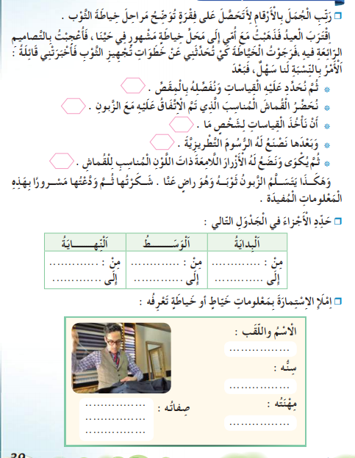 | مرحلة بناء التعلمات
  النهاية . | الوسط | البداية
  من : و هكذا ..... | من : أن نأخذ..... | من :اقترب العيد..
  إلى: ......المفيدة . | إلى:..المناسب للقماش. | إلى:....بالنسبة لنا سهل.
تقويم الإنجاز | ملء استمارة المعلومات | الاستثمار

السنة الثالثة المادة : لغة عربية
المقطع التعليمي: الهوية الوطنية ( 03 ) الأسبوع : 3
الميدان : فهم المكتوب النشاط : المطالعة
الموضوع : تحية العلم
الهدف التعلمي : يقرأ المتعلم نص المطالعة و يستفيد من أفكاره، ويعيد صياغة الفكرة الأساسية

النص . يتعرف على الاسم و عناصره.

التقويم | الوضعيات التعلمية والنشاط المقترح | المراحل
يكتب ما يسمع ويقرأ | تذكر الأفكار الرئيسية للنص و تلخيص النص بشكل عام (شفويا)- يمكن اعتماد نص خارجي للمطالعة | مرحلة الانطلاق
يقرأ النص  يجيب عن أسئلة التعمق  يبني أفكارا جديدة | - يقرأ المعلم النص قراءة جهرية معبرة أو يوزع نص المطالعة على التلاميذ مع التوقف عند العنوان  - يقرأ المتعلمون النص قراءة بليغة مؤدية لمعانيه متفاعلة مع أحداثه ( فرديا أو في مجموعات).  - بعد الانتهاء من القراءة فتح المجال للتلاميذ بطرح تساؤلاتهم ومناقشتها و الإجابة عليها  - يمكن للمعلم التدخل بطرح أسئلة تدريجية تستهدف الفهم و الإجابة عنها  - التعمق أكثر في النص بتجاوز المعنى العام و التطرق إلى جزئياته و قيمه  - يتحدث المتعلمون عما استفادوا من قراءته | مرحلة بناء التعلمات
تقويم الإنجاز | يلخص النص و يستخرج القيم المستوحاة منه  ويعرض إنتاجه | الاستثمار

تحية العلم
فِي أَحَد الأيَّام الجَمِيلة، اسْتيقظت لَيْلى، الطّفلة الصَّغِيرة التِي تبلغ مِنَ العُمر سَبْع سَنوات، مبكرًا عن المعتاد. كانت متحمسة لأنها كانت تعرف أن اليوم سيكون مميزًا. كان دورها هو قيادة تحية العلم اليوم. ارتدت ليلى زيها المدرسي ووضعت شريطاً صغيراً يحمل ألوان العلم الجزائري على شعرها.
عندما وصلت إلى ساحة القرية، كانت الشمس تشرق بلطف والأطفال يجتمعون ببطء. وقفت ليلى في وسط الساحة، تحمل العلم بين يديها الصغيرتين، وبدأت ترفع العلم ببطء وحذر. كانت عيون الجميع مركزة عليها، ويمكن سماع أصوات الطيور فقط في الخلفية. بمجرد أن وصل العلم إلى أعلى السارية، بدأ الأطفال يرددون النشيد الوطني بصوتٍ واحد. كانت الأصوات الصغيرة تنطلق بحماس وحب، تعبر عن فخرهم بوطنهم. بعد انتهاء النشيد، نظروا إلى ليلى بابتسامة كبيرة، وشعرت بالفخر لأنها قامت بواجبها بأفضل ما يمكن.

تحية العلم
فِي أَحَد الأيَّام الجَمِيلة، اسْتيقظت لَيْلى، الطّفلة الصَّغِيرة التِي تبلغ مِنَ العُمر سَبْع سَنوات، مبكرًا عن المعتاد. كانت متحمسة لأنها كانت تعرف أن اليوم سيكون مميزًا. كان دورها هو قيادة تحية العلم اليوم. ارتدت ليلى زيها المدرسي ووضعت شريطاً صغيراً يحمل ألوان العلم الجزائري على شعرها.
عندما وصلت إلى ساحة القرية، كانت الشمس تشرق بلطف والأطفال يجتمعون ببطء. وقفت ليلى في وسط الساحة، تحمل العلم بين يديها الصغيرتين، وبدأت ترفع العلم ببطء وحذر. كانت عيون الجميع مركزة عليها، ويمكن سماع أصوات الطيور فقط في الخلفية. بمجرد أن وصل العلم إلى أعلى السارية، بدأ الأطفال يرددون النشيد الوطني بصوتٍ واحد. كانت الأصوات الصغيرة تنطلق بحماس وحب، تعبر عن فخرهم بوطنهم. بعد انتهاء النشيد، نظروا إلى ليلى بابتسامة كبيرة، وشعرت بالفخر لأنها قامت بواجبها بأفضل ما يمكن.

تحية العلم
فِي أَحَد الأيَّام الجَمِيلة، اسْتيقظت لَيْلى، الطّفلة الصَّغِيرة التِي تبلغ مِنَ العُمر سَبْع سَنوات، مبكرًا عن المعتاد. كانت متحمسة لأنها كانت تعرف أن اليوم سيكون مميزًا. كان دورها هو قيادة تحية العلم اليوم. ارتدت ليلى زيها المدرسي ووضعت شريطاً صغيراً يحمل ألوان العلم الجزائري على شعرها.
عندما وصلت إلى ساحة القرية، كانت الشمس تشرق بلطف والأطفال يجتمعون ببطء. وقفت ليلى في وسط الساحة، تحمل العلم بين يديها الصغيرتين، وبدأت ترفع العلم ببطء وحذر. كانت عيون الجميع مركزة عليها، ويمكن سماع أصوات الطيور فقط في الخلفية. بمجرد أن وصل العلم إلى أعلى السارية، بدأ الأطفال يرددون النشيد الوطني بصوتٍ واحد. كانت الأصوات الصغيرة تنطلق بحماس وحب، تعبر عن فخرهم بوطنهم. بعد انتهاء النشيد، نظروا إلى ليلى بابتسامة كبيرة، وشعرت بالفخر لأنها قامت بواجبها بأفضل ما يمكن.

